**实验报告**

装 订 线

专业：_自动化（电气）_

姓名：_____潘盛琪_____

学号：___3170105737___

日期：______3.21_______

地点：**生工食品学院机房**

课程名称： **计算机图像处理与机器视觉** 指导老师： **饶秀勤**  成绩：

实验名称：  **图像平滑** 实验类型： **设计型**

**一、实验目的和要求**

1. 实现图像平滑的功能
2. 实现伪彩色变换

**二、计算机配置与软件处理平台**

硬件：

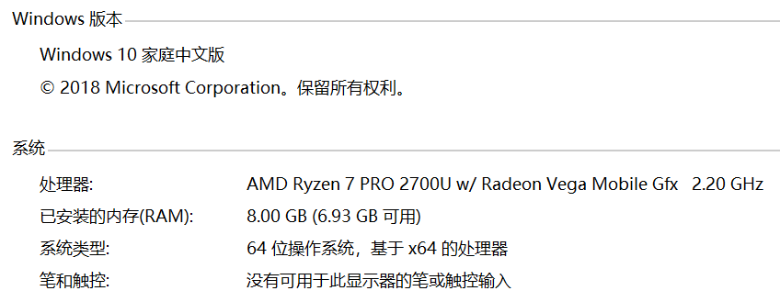

软件：基于matlab

**三、算法描述**

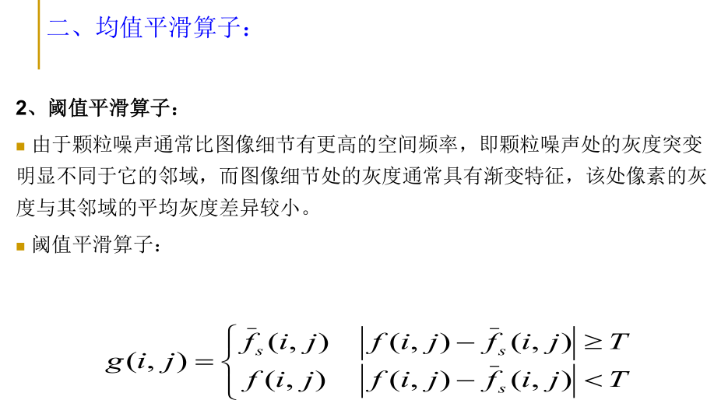

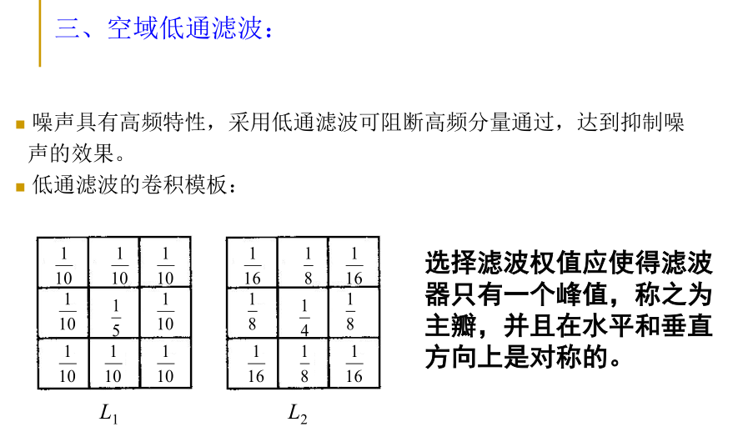

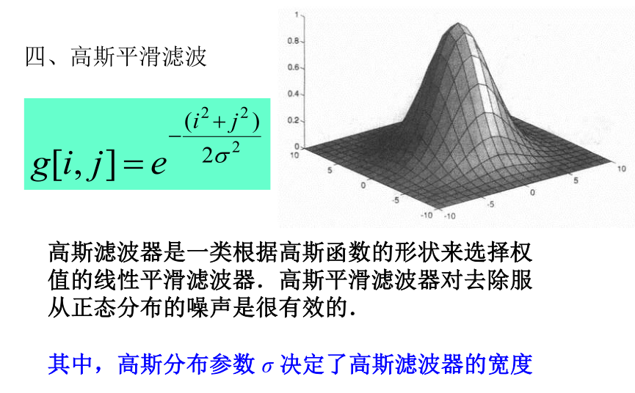

**四、结果与讨论**

**4.1 输入图像**

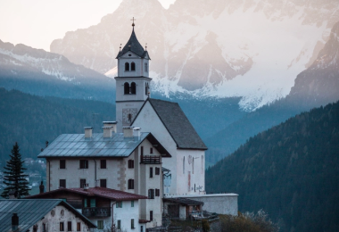

**4.2 输出图像**

1. 阈值平滑

调节阈值与窗口大小观察输出图像的变化

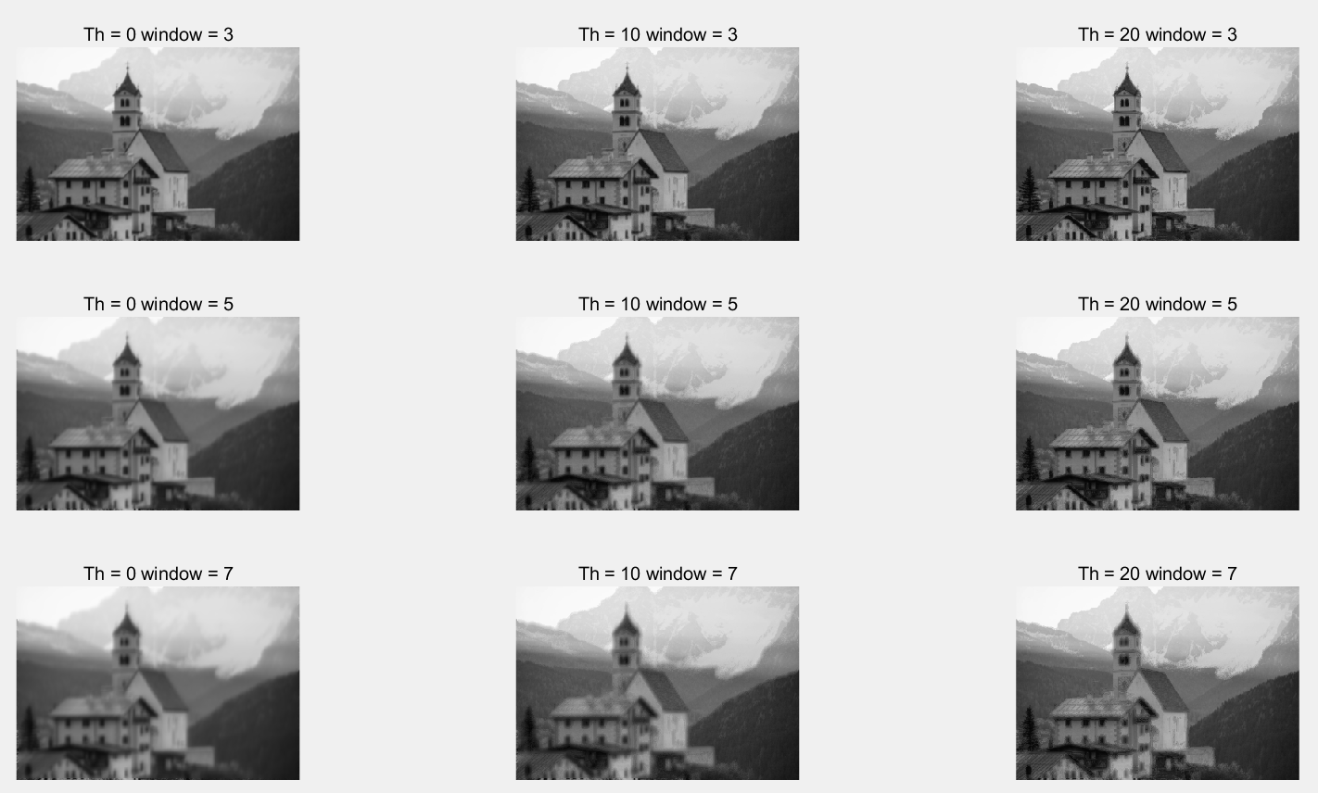

1. 空域低通滤波

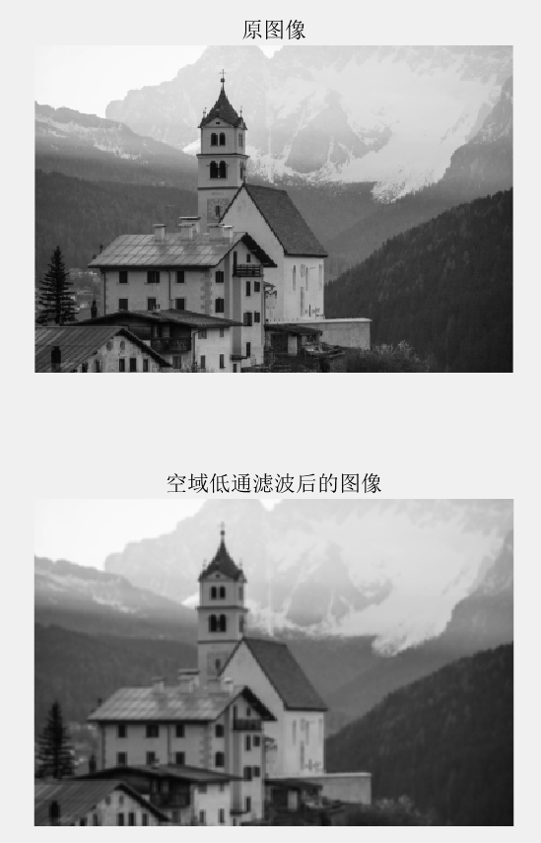

1. 高斯滤波器

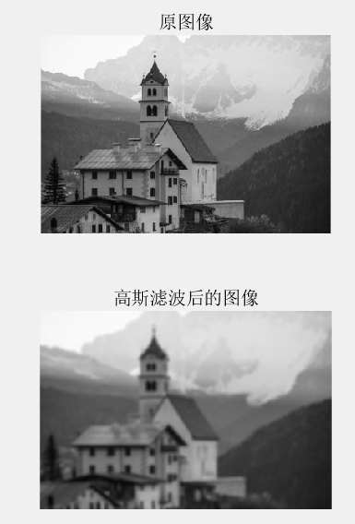

1. 中值滤波



**4.3 讨论**

可以看到在阈值平滑算法中，不断改变阈值和窗口大小，图像的模糊程度也会改变，通过输出的图像可以明显地看到，设定的阈值越小输出的图像越模糊，窗口越大输出图像越模糊。此外，由于我对边缘没有进行任何处理，采取直接保留，因此当窗口变大之后边缘没有被模糊。

空域低通滤波和高斯滤波都有不错的效果。

中值滤波对于消除噪声非常有效。

**五、结论**

阈值平滑、空域低通滤波、高斯滤波、中值滤波都可以起到较好的图像平滑作用。一般而言，窗口越大，处理后的图片越模糊。

**六、源程序**

1. 阈值平滑

%%%%阈值平滑%%%%

img = imread('test.png');

img = rgb2gray(img);

img = double(img);

[row, col] = size(img); %确定图像大小

imgAvg = sum(sum(img)) / (row * col); %求均值

subplot(2,1,1);

imshow(uint8(img));

title('原图像');

subplot(2,1,2);

imgTh = pinghuaTh(img, 20, 3);

imshow(uint8(imgTh));

title('阈值平滑后的图像');

for Th = 0 : 10 : 20

for window = 3 : 2 : 7

imgTh = pinghuaTh(img, Th, window);

i = ((window - 1) / 2 - 1) * 3 + Th / 10 + 1;%当前是第i张图

subplot(3,3,i);

imshow(uint8(imgTh));

title(['Th = ', num2str(Th), ' window = ', num2str(window)]);

end

end

%%%%实现阈值平滑

%%%%函数的第一个参数为图像，第二个参数为阈值，第三个参数为窗口大小

function imgTh = pinghuaTh(img, Th, window)

imgTh = img;

[row, col] = size(imgTh);

for i = (window - 1)/2 + 1 : (col - (window - 1)/2)%遍历列数

for j = (window - 1)/2 + 1 : (row - (window - 1)/2)%遍历行数

imgThAvg = sum(reshape(imgTh(j - (window - 1) / 2 : j + (window - 1) / 2, i - (window - 1)/2 : i + (window - 1)/2), [1,window * window])) / (window * window);

if abs(imgTh(j, i) - imgThAvg) > Th

imgTh(j, i) = imgThAvg;

end

end

end

end

%%%%实现空域低通滤波

1. 空域低通滤波

%%%实现空域低通滤波%%%

img = imread('test.png');

img = rgb2gray(img);

img = double(img);

[row, col] = size(img);%确定图像大小

kernel = [1/10, 1/10, 1/10; 1/10, 1/5, 1/10; 1/10, 1/10, 1/10];%输入卷积核

imgout = convolve(img, kernel);

subplot(2,1,1);

imshow(uint8(img));

title('原图像');

subplot(2,1,2);

imshow(uint8(imgout));

title('空域低通滤波后的图像');

%%%%实现空域低通滤波

%%%%直接用卷积函数,传入的第一个参数为输入图像，第二个参数为卷积核

function imgout = convolve(imgin, kernel)

[row, col] = size( imgin );

[~, kernelsize] = size( kernel );

r = (kernelsize - 1) / 2;

rowout = row - 2 * r; %输出图像大小

colout = col - 2 * r; %输出图像大小

if rowout <= 0 || colout <= 0

return;

end

imgout = zeros(rowout, colout);%初始化输出数组

for i = 1 : rowout

for j = 1 : colout

imgout(i, j) = max(0, sum(sum(imgin(i : i + 2 * r, j : j + 2 * r).*(kernel))));

end

end

end

1. 高斯滤波器

%%%实现空域低通滤波%%%

img = imread('test.png');

img = rgb2gray(img);

img = double(img);

[row, col] = size(img);%确定图像大小

kernel = [0.11, 0.2, 0.29, 0.32, 0.29, 0.2, 0.11; ...

0.2, 0.37, 0.54, 0.61, 0.54, 0.37, 0.2; ...

0.29, 0.54, 0.78, 0.88, 0.78, 0.54, 0.29; ...

0.32, 0.61, 0.88, 1, 0.88, 0.61, 0.32; ...

0.29, 0.54, 0.78, 0.88, 0.78, 0.54, 0.29; ...

0.2, 0.37, 0.54, 0.61, 0.54, 0.37, 0.2; ...

0.11, 0.2, 0.29, 0.32, 0.29, 0.2, 0.11]/21.52;%输入卷积核

imgout = convolve(img, kernel);

subplot(2,1,1);

imshow(uint8(img));

title('原图像');

subplot(2,1,2);

imshow(uint8(imgout));

title('高斯滤波后的图像');

%%%%实现高斯滤波

%%%%直接用卷积函数,传入的第一个参数为输入图像，第二个参数为卷积核

function imgout = convolve(imgin, kernel)

[row, col] = size( imgin );

[~, kernelsize] = size( kernel );

r = (kernelsize - 1) / 2;

rowout = row - 2 * r; %输出图像大小

colout = col - 2 * r; %输出图像大小

if rowout <= 0 || colout <= 0

return;

end

imgout = zeros(rowout, colout);%初始化输出数组

for i = 1 : rowout

for j = 1 : colout

imgout(i, j) = max(0, sum(sum(imgin(i : i + 2 * r, j : j + 2 * r).*(kernel))));

end

end

end

1. 中值滤波

%%%中值处理

img = imread('zaosheng.png');

img = rgb2gray(img);

[row, col] = size(img);%确定图像大小

window = 3;

result = zeros(row-(window-1), col-(window-1));

for i = 2:(col - (window - 1)/2)%遍历列数

for j = 2:(row - (window - 1)/2)%遍历行数

result(j-1,i-1) = min(reshape(img(j-1:j+1, i-1:i+1), [1,9]));

end

end

subplot(2,1,1)

imshow(img);

title('原图像');

subplot(2,1,2)

imshow(uint8(result));

title('中值滤波图像');